ЛЕКЦИЯ 8. ОПРЕДЕЛЕНИЕ ПОЛА

Как известно, большинство животных и двудомных растений являются раздельнополыми организмами, причем внутри вида количество особей мужского пола приблизительно равно количеству особей женского пола.
Пол можно рассматривать как один из признаков организма. Наследование признаков организма, как правило, определяется генами. Механизм же определения пола имеет иной характер — хромосомный (рисунок 8.1).
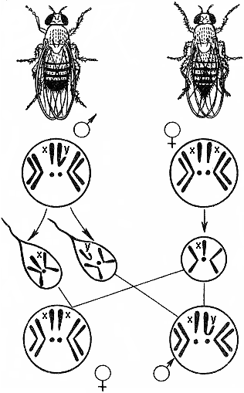
Рисунок 8.1 – Хромосомное определение пола у дрозофилы.

Пол чаще всего определяется в момент оплодотворения. У человека женский пол является гомогаметным, то есть все яйцеклетки несут Х-хромосому. Мужской организм — гетерогаметен, то есть образует два типа гамет — 50% гамет несет Х-хромосому и 50% — Y-хромосому. Если образуется зигота, несущая две Х-хромосомы, то из нее будет формироваться женский организм, если Х-хромосому и Y-хромосому — мужской.
Соотношение полов, близкое к расщеплению 1:1, соответствует расщеплению при анализирующем скрещивании. Поскольку женский организм имеет две одинаковые половые хромосомы и все яйцеклетки содержат Х-хромосому, его называют гомогаметным, мужской, образующий два типа гамет (половина сперматозоидов несет Х-хромосому, половина У-хромосому) – гетерогаметен.
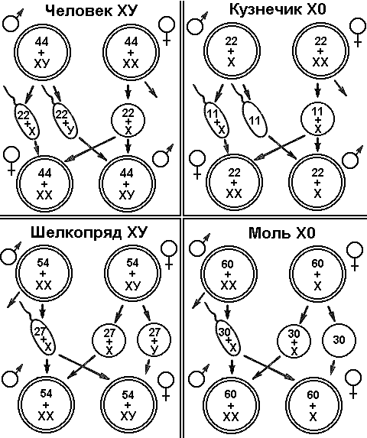
Рисунок 8.2 – Основные типы хромосомного определения пола

Из приведенной схемы видно, как происходит формирование в равных количествах двух групп особей, отличающихся набором половых хромосом.
Существует четыре основных типа хромосомного определения пола (рисунок 8.2):
- Мужской пол гетерогаметен; 50% гамет несут Х-, 50% —У-хромосому;
- Мужской пол гетерогаметен; 50% гамет несут Х-, 50% —не имеют половой хромосомы;
- Женский пол гетерогаметен; 50% гамет несут Х-, 50% —У-хромосому;
- Женский пол гетерогаметен; 50% гамет несут Х-, 50% — не имеют половой хромосомы.
Генетические исследования установили, что половые хромосомы отвечают не только за определение пола организма — они, как и аутосомы, содержат гены, контролирующие развитие определенных признаков.
Наследование признаков, гены которых локализованы в Х- или Y-хромосомах, называют наследованием, сцепленным с полом.
Изучением наследования генов, локализованных в половых хромосомах, занимался Т.Морган. У дрозофилы красный цвет глаз доминирует над белым. Проводя реципрокное скрещивание, Т.Морган получил весьма интересные результаты. При скрещивании красноглазых самок с белоглазыми самцами, в первом поколении все потомство оказывалось красноглазым. Если скрестить между собой гибридов F1, то во втором поколении все самки оказываются красноглазыми, а у самцов происходит расщепление — 50% белоглазых и 50% красноглазых. Если же скрестить между собой белоглазых самок и красноглазых самцов, то в первом поколении все самки оказываются красноглазыми, а самцы белоглазыми. В F2 половина самок и самцов — красноглазые, половина — белоглазые.
Объяснить полученные результаты наблюдаемого расщепления по окраске глаз Т.Морган смог, только предположив, что ген, отвечающий за окраску глаз, локализован в Х-хромосоме, а Y-хромосома таких генов не содержит.
Таким образом, благодаря проведенным скрещиваниям, был сделан очень важный вывод:

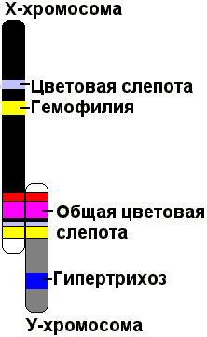
Рисунок 8. – Схема половых хромосом человека и сцепленных с ними генов

Ген цвета глаз сцеплен с полом, то есть находится в Х-хромосоме.
У человека мужчина получает Х-хромосому от матери. Половые хромосомы человека имеют небольшие гомологичные участки, несущие одинаковые гены (например, ген общей цветовой слепоты), это участки конъюгации (рисунок 8.3). Но большинство генов, сцепленных с Х-хромосомой, отсутствуют в У-хромосоме, поэтому эти гены (даже рецессивные) будут проявляться фенотипически, так как они представлены в генотипе в единственном числе. Такие гены получили название гемизиготных.
Х-хромосома человека содержит ряд генов, рецессивные аллели которых определяют развитие тяжелых аномалий (гемофилия, дальтонизм). Эти аномалии чаще встречаются у мужчин (так как они гетерогаметны), хотя носителем этих аномалий чаще бывает женщина.
У большинства организмов генетически активна только Х-хромосома, в то время как Y-хромосома практически инертна, так как не содержит генов, определяющих признаков организма. У человека лишь некоторые гены, не являющиеся жизненно важными, локализованы в Y-хромосоме (например, гипертрихоз — повышенная волосатость ушной раковины). Гены, локализованные в Y-хромосоме, наследуются особым образом — только от отца к сыну.
Полное сцепление с полом наблюдается лишь в том случае, если Y-хромосома генетически инертна. Если же в Y-хромосоме имеются гены, аллельные генам Х-хромосомы, характер наследования признаков иной. Например, если мать имеет рецессивные гены, а отец доминантные, то все потомки первого поколения будут гетерозиготны с доминантным проявлением признака. В следующем поколении получится обычное расщепление 3:1, причем с рецессивными признаками будут только девочки. Такой тип наследования называют частично сцепленным с полом. Так наследуются некоторые признаки человека (общая цветовая слепота, кожный рак).

